Министерство образования и науки Российской Федерации
Федеральное государственное автономное образовательное учреждение высшего образования
САНКТ-ПЕТЕРБУРГСКИЙ НАЦИОНАЛЬНЫЙ ИССЛЕДОВАТЕЛЬСКИЙ УНИВЕРСИТЕТ ИНФОРМАЦИОННЫХ ТЕХНОЛОГИЙ,
МЕХАНИКИ И ОПТИКИ

Факультет систем управления и робототехники

Отчет по лабораторной работе №5
«Робот с дифференциальным приводом»
по дисциплине «Введение в профессиональную деятельность»

Выполнили: студенты гр. R3135
Дупак А. А.,
Щтенников Р. А.,
Зорькина А. А.

Преподаватель: Перегудин А. А.

Санкт-Петербург 2018
Цель работы

Получить опыт построения математической модели робота, освоить алгоритм движения робота с дифференциальным приводом к точке с заданными координатами.

Материалы работы

Результаты необходимых расчетов и построений

На рис. 1 — рис. 5: красный график постоен на основе результататов моделирования, синий по экспериментальным данным.
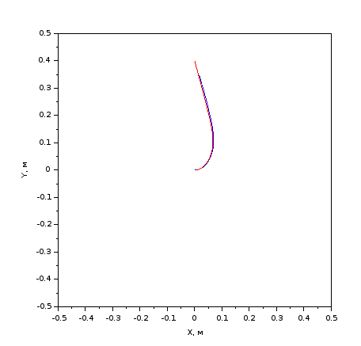
Рис. 1. Графики зависимостей координат Y от координат X, при desired_x=0, desired_y=0.4.

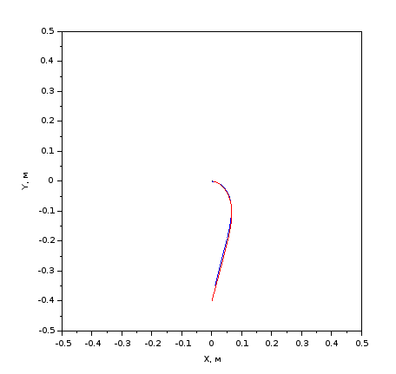
Рис. 2. Графики зависимостей координат Y от координат X, при desired_x=0, desired_y=-0.4.
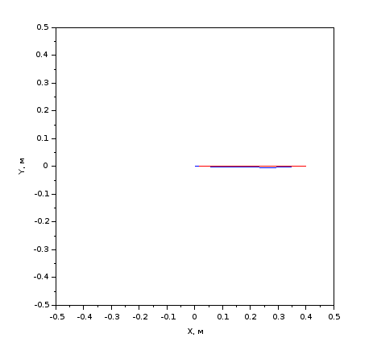
Рис. 3. Графики зависимостей координат Y от координат X, при desired_x=0.4, desired_y=0.

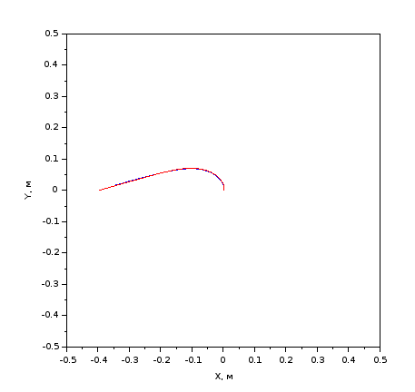
Рис. 4. Графики зависимостей координат Y от координат X, при desired_x=-0.4, desired_y=0.

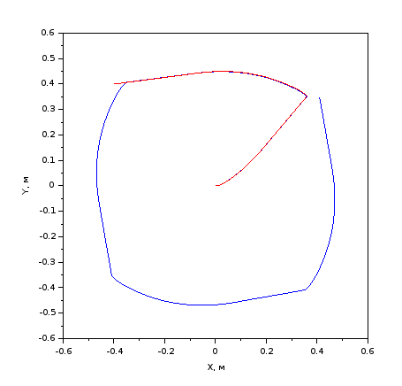
Рис. 5. Графики зависимости координат Y от координат X, при решении задачи движения робота через координаты задающие квадрат, route=[[0.4, 0.4], [-0.4, 0.4], [-0.4, -0.4], [0.4, -0.4], [0.4, 0.4]].

Код программы для EV3

#!/usr/bin/env python3
from ev3dev.ev3 import *
import math

k1 = 18
k2 = 16
array = [[0.4, 0.4], [-0.4, 0.4], [-0.4, -0.4], [0.4, -0.4], [0.4, 0.4]]
voltage = 7.00
r = 0.02
B = 0.12
ok_zone = 0.05

mA = LargeMotor('outA')
mB = LargeMotor('outB')
fh = open('data_' + str(k1) + '-' + str(k2) + '.txt', 'w')

desired_x = array[0][0]
desired_y = array[0][1]
current_x = 0
current_y = 0
complite = 0
mA.position = 0
mB.position = 0
prev_path = 0

try:
while complite < len(array):
motorA_pos = mA.position * math.pi / 180
motorB_pos = mB.position * math.pi / 180
path = (motorA_pos+motorB_pos)*(r/2)
dpath = path - prev_path
prev_path = path
current_angle = (motorA_pos - motorB_pos)*(r/B)
current_x += dpath*math.cos(current_angle)
current_y += dpath*math.sin(current_angle)
dx = desired_x - current_x
dy = desired_y - current_y
path_err = math.sqrt(dx**2 + dy**2)
need_angle = math.atan2(dy, dx)
angle_err = need_angle - current_angle
if abs(angle_err) > math.pi:
angle_err -= math.copysign(1, angle_err)*2*math.pi
u_straight = k1*path_err
u_rotation = k2*angle_err
sA = u_straight + u_rotation
sB = u_straight - u_rotation
sA = sA * 100 / voltage
sB = sB * 100 / voltage
if abs(sA) > 100:
sA = math.copysign(100, sA)
if abs(sB) > 100:
sB = math.copysign(100, sB)
mA.run_direct(duty_cycle_sp=sA)
mB.run_direct(duty_cycle_sp=sB)
mystr = str(current_x) + ' ' + str(current_y) + ' '
mystr += str(current_angle) + ' ' + str(time.time()) + '\n \n'
fh.write(mystr)
if (abs(dx) < ok_zone) and (abs(dy) < ok_zone):
complite += 1
if complite < len(array):
desired_x = array[complite][0]
desired_y = array[complite][1]
finally:
mA.stop(stop_action='brake')
mB.stop(stop_action='brake')
fh.close

Схема моделирования

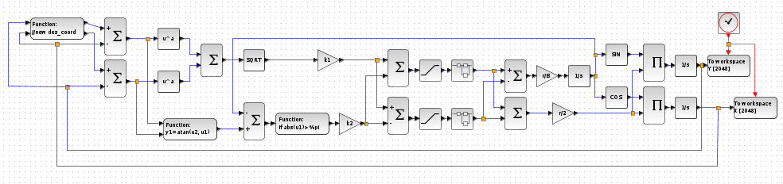
Рис. 6. Схема моделирования исследуемого процесса.

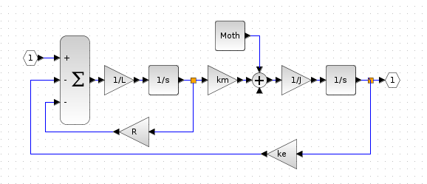
Рис. 7. Схема SuperBlock.
Код блока Function
//new des_coord
global complite
x_des=array(complite, 1)
y_des=array(complite, 2)
dx=x_des-u1
dy=y_des-u2
if (abs(dx) < 0.05) and (abs(dy) < 0.05)
complite=complite+1
end
y1=x_des
y2=y_des

Код программы Scilab
ke = 0.5
km = 0.5
R = 6.1
J = 0.0025
L = 0.0047

Moth = 0
r = 0.02
B = 0.12

k1 = 18
k2 = 16
voltage = 7.00

global complite
complite = 1
array = [0.4, 0.4; -0.4, 0.4; -0.4, -0.4; 0.4, -0.4; 0.4, 0.4]

importXcosDiagram("/home/aleksandr/ITMO_lab/ev3/it_lab5/scilab/hard3.zcos");
xcos_simulate(scs_m, 4);
res = read("/home/aleksandr/ITMO_lab/ev3/it_lab5/data/sqr5.txt", -1, 4)
x = res(:, 1)
y = res(:, 2)
plot2d(0,0,0,'031',' ',[-0.5,-0.5,0.5,0.5]);
plot2d(x, y, 2)
plot2d(X.values, Y.values, 5)
xtitle('', 'X, м', 'Y, м')
Выводы

В результате проделанной работы была решена задача локальной навигации мобильного робота с дифференциальным приводом, а также реализовано движение робота через точки с заданными координатами.
Кроме того, была построена схема моделирования исследуемого процесса в среде Xcos. Сравнив график экспериментальных данных с графиком построенным на основании результатов моделирования схемы, мы удостоверились в том, что моделирование исследуемого процесса дает результаты схожие со значеними полученными в ходе прямых измерений.

